N.° 4062.
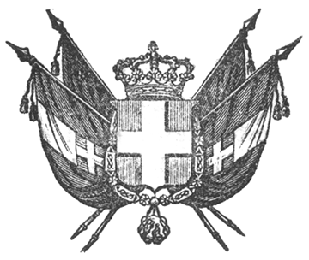

VITTORIO EMANUELE II
re di sardegna, di cipro e di gerusalemme,
duca di savoia e di genova, ecc. ecc.,
principe di piemonte, ecc. ecc. ecc.

Visti i Nostri Decreti delli 18 e 22 dello scorso mese di marzo, con cui le Provincie dell’Emilia e della Toscana vennero annesse ai Nostri Stati;
Sulla proposta del Presidente del Consiglio dei Ministri, Ministro della Marina;
Abbiamo decretato e decretiamo:
Art. 1.
Le navi a vela ed a vapore nei porti e spiaggie dell’Emilia e della Toscana sono assoggettate alle discipline in materia sanitaria marittima vigenti nelle antiche Provincie del Regno.
Art. 2.
Gli Agenti ed Impiegati di Sanità marittima di qualunque grado nel litorale dell’Emilia e della Toscana hanno, come quelli delle antiche Provincie del Regno, immediata dipendenza dalla Direzione Generale di Sanità marittima sedente in Genova.
I Consoli, Vice-Consoli e Delegati della marina mercantile nel suddetto litorale, per la parte ai medesimi commessa nel disimpegno del servizio sanitario marittimo, dipendono egualmente dalla Direzine Generale della Sanità marittima che sede in Genova.
Art. 3.
La circoscrizione degli Uffizi di Sanità marittima nei diversi cali d’approdo del litorale dell’Emilia e della Toscana sarà determinata con successivi provvedimenti.
Ordiniamo che il presente Decreto, munito del Sigillo dello Stato, sia inserto nella raccolta degli atti del Governo, mandando a chiunque spetti di osservarlo e di farlo osservare.
Dat. a Torino addì 9 aprile 1860.

VITTORIO EMANUELE

V.° Il Guardasilli
g. b. cassinis.

c. cavour.

